**3D 애니메이션**

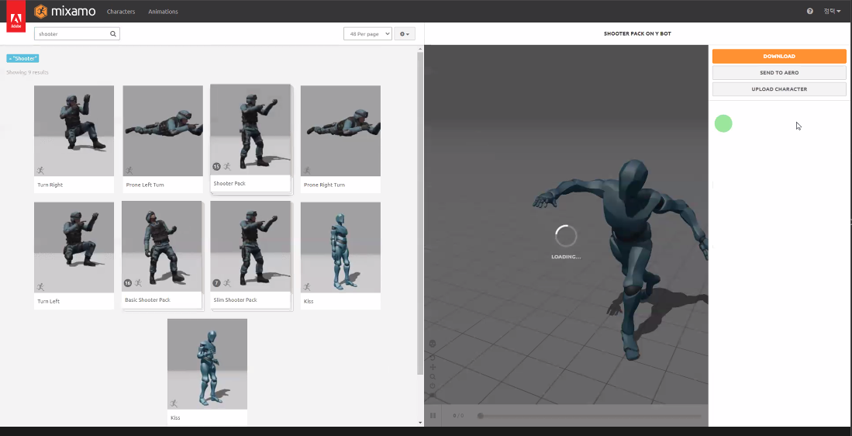

3D에서 무료로 움직임이 필요하다면 여기서 다운로드 하면 된다.

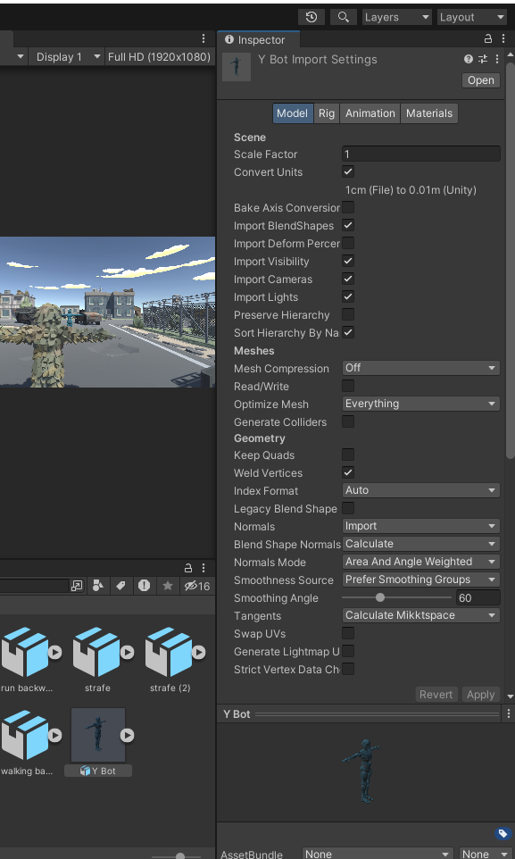

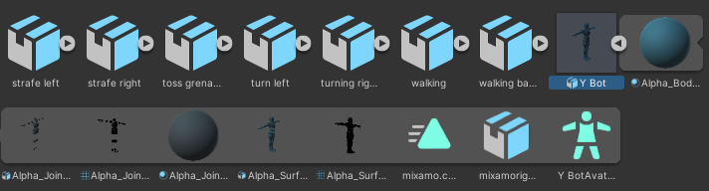

모델에 대한 설정은 프로젝트 파일에서 수정이 가능하다.

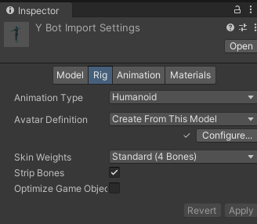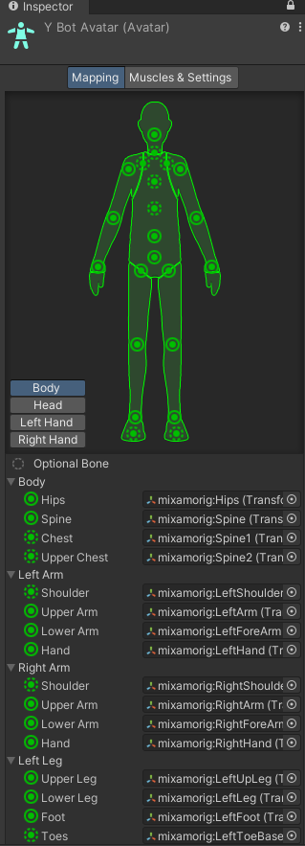

만약 관절 이름이 다르면 애니메이션을 적용하지 못하는 경우가 있는데 이를 해결하기 위해 있는 것이 Avatar Definition

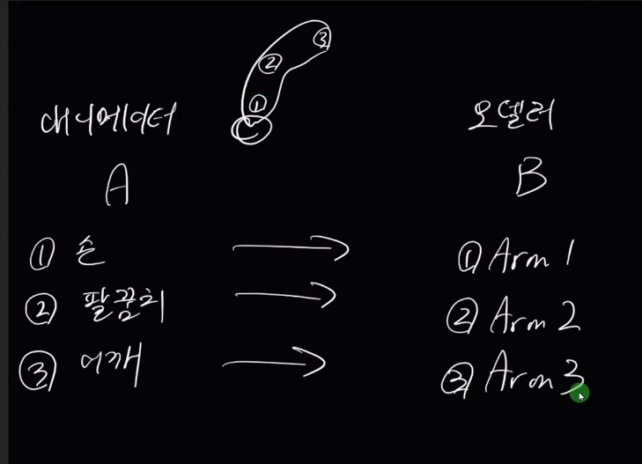

이처럼 이름이 다를 경우 서로 적용이 안될 수 있는데 이를 해결하기 위하여 마스크 시스템(위 그림의 초록색 관절 인간)을 이용한다.

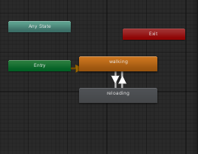

이후 이를 애니메이션 컨트롤러에 넣고 바로 적용해주면 캐릭터에 적용되는 모습을 볼 수 있다.

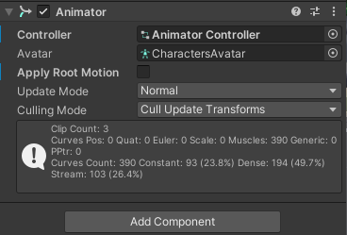

Apply Root Motion으로 애니메이션에 적용되어있는 transform을 적용할지 안할지 설정이 가능하다.

**Blend Tree**

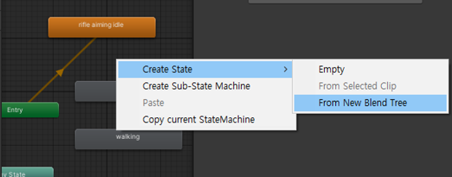

Blend Tree를 만들고 만든 state를 더블클릭하면 밑 그림과같이 나온다.

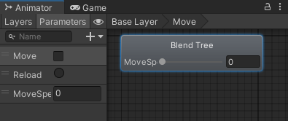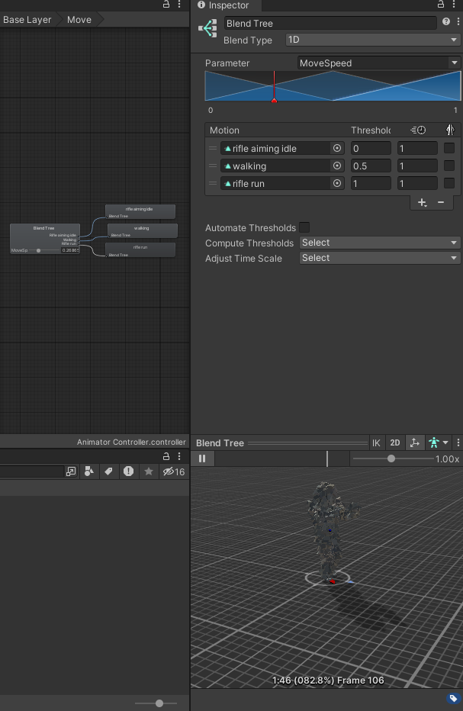

수치에 대하여 수치에 맞춰 애니메이션의 속도, 출력 해야할 애니메이션을 플레이해주는 기능이다.

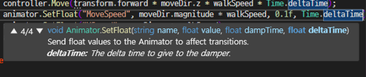

Animator에 dampTime, deltaTime을 넣어주면 수치가 한번에 바뀌는 것이 아닌 점차적으로 바뀌게끔 만들어 줄 수 있다. 이를 통해 Blend Tree에서의 수치변화를 유연하게 만들어 애니메이션이 바뀌는 위화감을 줄일 수 있다. 즉 Animation transition의 Transition Duration과 비슷한 느낌을 주도록 만들 수 있다.

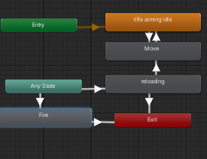

이렇게 만들면 Fire동작으로 인하여 Move로 움직이는 다리가 갑자기 멈춰버리는 형상이 있다.

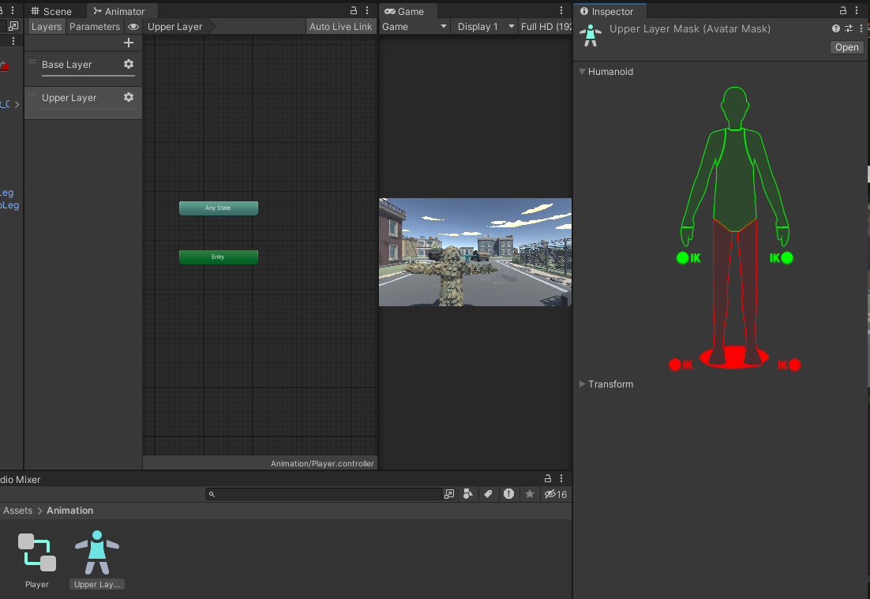

이를 해결하기 위하여 animation에 새로운 Layer를 만들어주고 상반신만 작동할 수 읶겠금 설정.

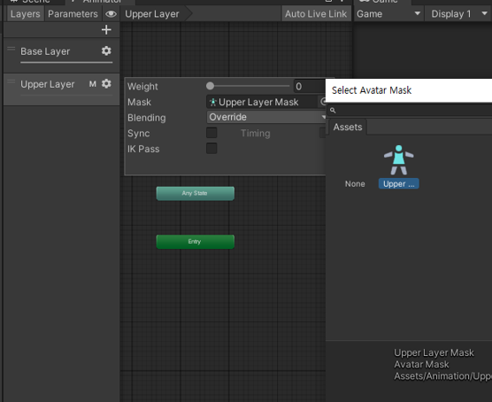 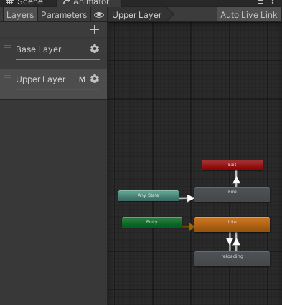

이를 설정하고 animation을 추가해주면 하체의 움직임 상관없이 상반심만 덮어 움직이도록 만들수 있다.



Weight를 1로 만들어놔야 작동한다. (죽었을 때 이를 0으로 만들면 animation이 재생되지 않도록 만들어 줄 수 있다.)



코드에선 이렇게 적용할 수 있다.

이를 응용하면 부상당했을 때 부상 animation weight를 늘려 부상당한 느낌의 Animation을 섞어 사용할 수 있다.

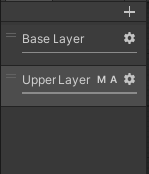 추가로 Layer가 밑에 있을수록 위에 덮어씌워진다.

**Animation IK**

https://docs.unity3d.com/kr/560/Manual/InverseKinematics.html

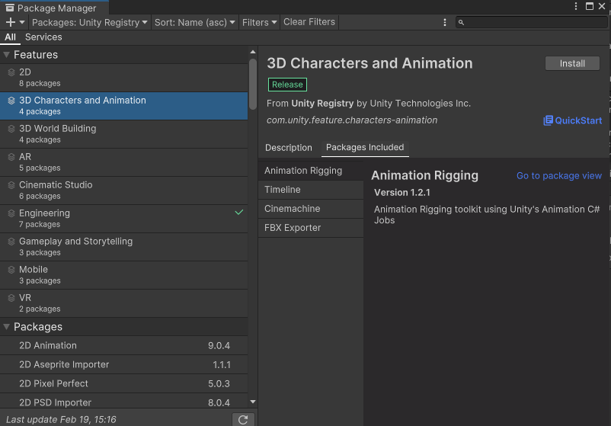 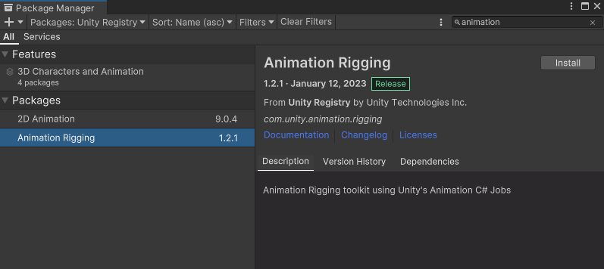

코드로도 하는 방법이 있지만 까다롭기에 이번에는 Animation Rigging을 추가해서 (종합이나 하나만 들어있는거 어느쪽이라도 괜찮음)

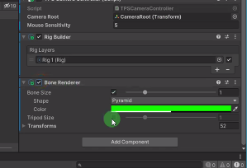

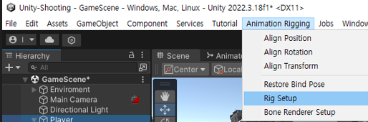

Rig를 만들고

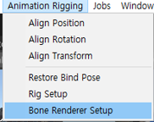

Bone Renderer Setup로 Spine을 볼 수 있음

 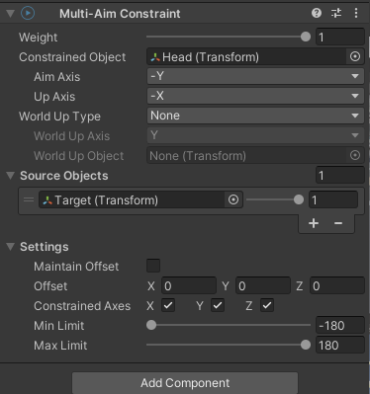

빈 물체를 Rig밑에 만들고 Multi Aim Constraint를 넣은다음 돌릴 spine을 넣어주면 계속 타겟을 잡아준다.

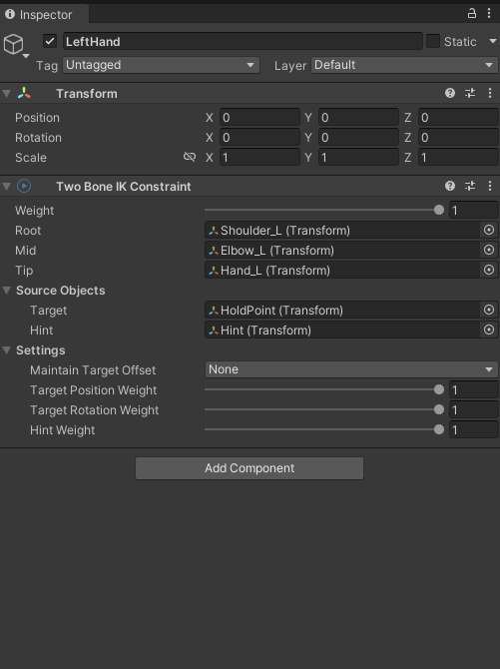

특정장소에 특정 bone이 가있기를 원한다면 위 컴포넌트를 사용하고 Target와 Target로 가는 중간 단계는 어디에 있어야 하는지 설정하는 Hint를 통해 설정하고 이후 플레이 밑 미세조정후

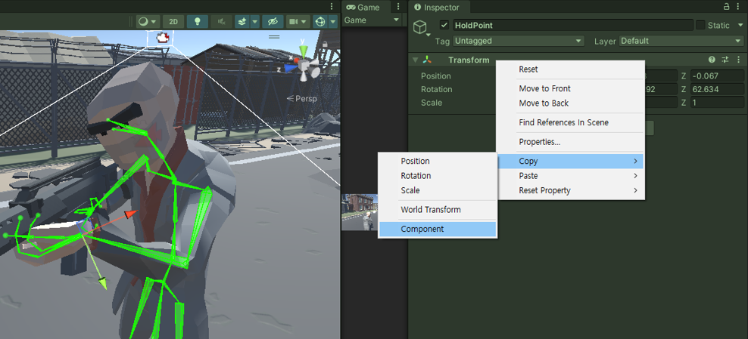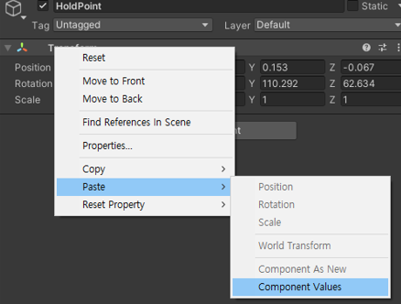

Copy component , paste component value로 프로젝트에 적용해주면 된다.